附件1
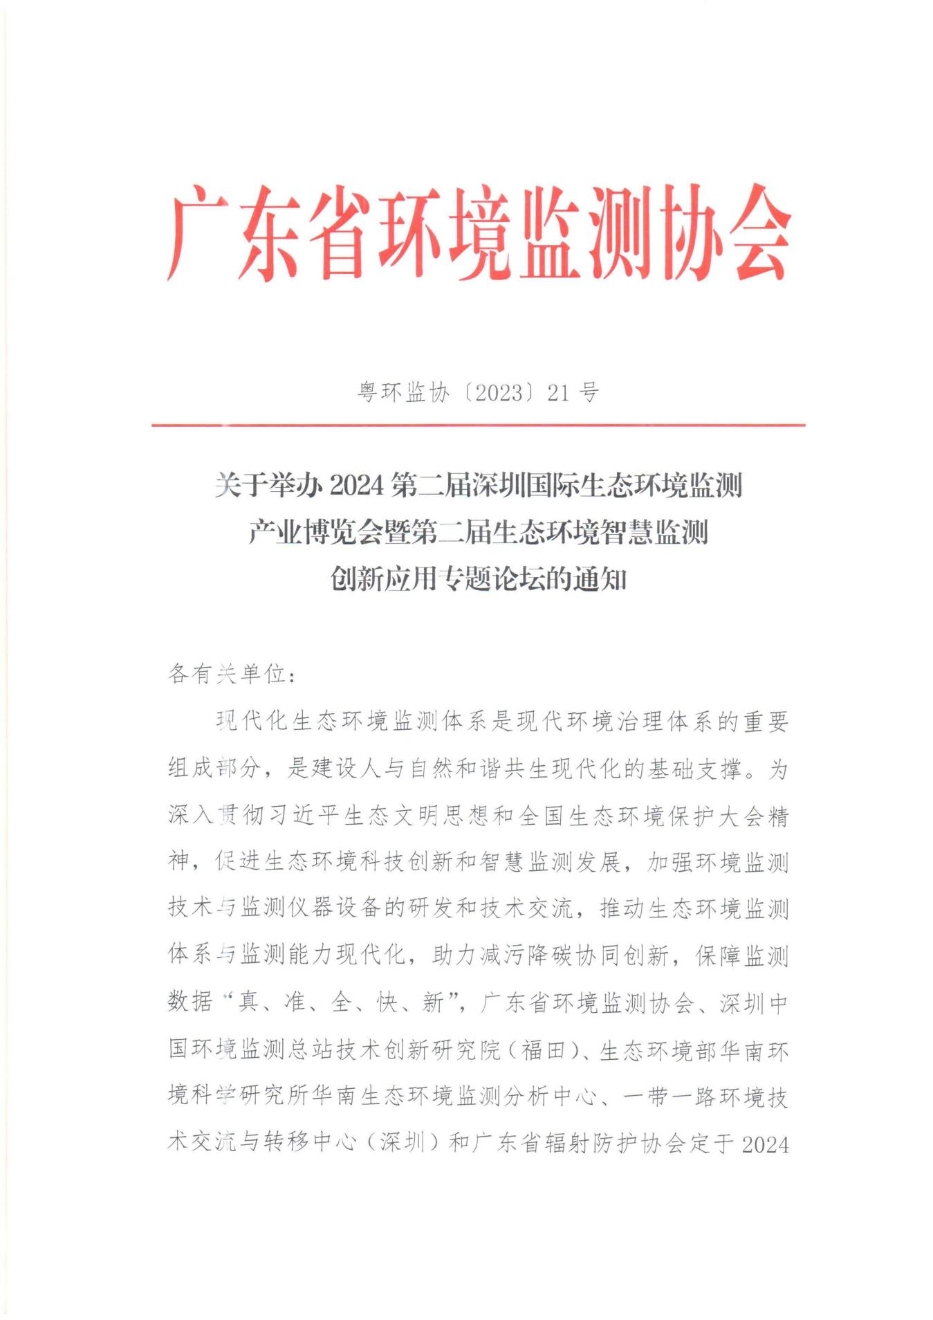

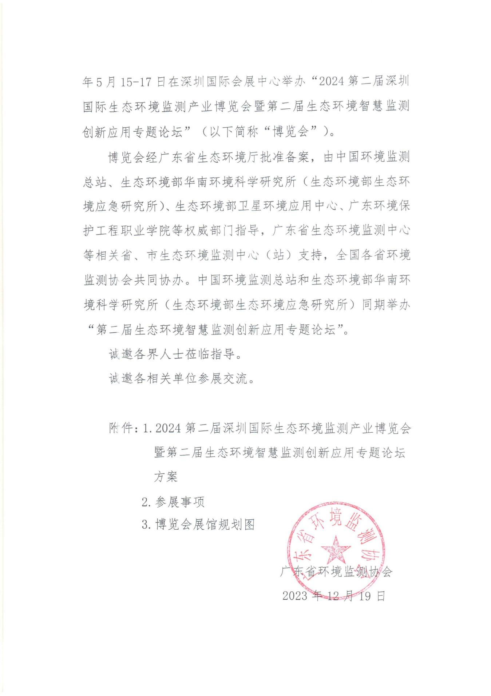
附件2
2024年第二届深圳国际生态环境监测产业博览会暨
第二届生态环境智慧监测创新应用专题论坛
“辐射监测与防护”展区方案

- 设立“辐射监测与防护”展区
广东省是我国核能与核技术利用大省，切实维护我省核与辐射安全是生态环境保护的重要内容，在我国以生态环境监测产业为主题的博览会设立辐射监测与防护展区，能突出展示广东省在生态环境辐射监测与辐射防护领域的创新与成果。
博览会在广东省深圳市举办，协会作为博览会的主办单位之一，可充分发挥地域优势，争取广东省各相关部门的支持，组织协会会员及相关单位参展，集中展示我省在生态环境辐射监测与辐射防护领域的新技术、新产品和新服务。
协会特别以“展板展示+会刊及媒体与各相关网络宣传+商务洽谈+大型显示屏宣传”的方式，为参展单位提供“展示+宣传+洽谈交易”的平台。
- 专业参观人员
- 国家相关部门，全国各省相关部门人员。
- 参照第一届博览会邀请参观交流人员方案，继续申请由广东省生态环境厅发文组织和召集全省各地生态环境相关部门、生态环境监测站等专业人员参观博览会和广东展区，与参展企业直接沟通与交流，促进我省相关企业与政府管理实施部门的合作。
- 展区名称与展区规划
- 展区名称为“辐射监测与防护展区”。
- 展区面积拟设540㎡，设置标准展位（9㎡、18㎡）、特装展位（36㎡以上）和展板展示（宽1 m，高2.5 m）。
- 展区包括产品和展板展示区、洽谈茶饮区、大型显示屏宣传区。
- 展区根据最终参展企业的报名情况，由博览会承办公司设计和搭建（特装展位自行设计搭建）。
- 参展单位类别
- 核与辐射监测
核与辐射监测仪表、系统及相应配件，实验室核仪表及配套设备，在线辐射监测系统及解决方案，核与辐射监测服务、第三方检测服务，核与辐射监测智能化。
- 辐射防护
辐射防护工程，辐射防护屏蔽材料，辐射防护管理、辐射环境影响评价与咨询服务，辐射防护装备及防护用品。
- 辐射环境污染治理
放射性污染场地修复技术、产品及服务，放射性去污技术及装备，放射性废物运输、处理、处置。
- 核技术应用新产品、新技术、新成果
包括但不限于：核技术管理的信息化、机器人等，核技术在各行业的最新应用及产品，降低放射性污染的新技术、手段或产品，辐照加工新设备、新技术、高端医疗设备等。
- 参展要求
- 参展企业在2024年3月31日前报名参展，按要求填写回执表（标准展位、特装展位、展板展示），按报名参展的先后次序优先选择展位。
- 参展企业自行录制宣传视频（格式为MP4），时间1分30秒以内，供展区大型显示屏循环播放。
- 展板展示内容由企业自行设计（宽0.9 m，高1.8 m，展板大小为1m×2.5m，展版两侧及上下由协会统一设计），电子版发送至协会或承办公司统一制作展板。展板展示的内容同时作为博览会会刊内容，并在宣传媒体和各相关网站宣传。
- 参展单位可申报参与“创新产品”和“创新技术”表彰活动（详见“博览会通知”和后续“表彰活动”方案）。
- 参展费用
参展费用由旻生展览（上海）有限公司收取。
参展项目 | 规格 |  | 展位费用 | 包含服务
标准展位 | 9㎡ | 3 m×3 m | 18800元/个 | 标准搭建和企业名称横眉、桌椅一套、展区大型显示屏循环播放宣传视频，会刊和其他宣传
 | 18㎡ | 3 m×6 m | 36800元/个
特装展位 | 36㎡起订 |  | 1900元/㎡ | 展区大型显示屏循环播放宣传视频、展位自行设计搭建
展板（协会会员、相关企业和第三方检测企业） | 1 m × 2.5 m |  | 3600元/个 | 包括展位搭建、展板制作、灯光、资料小桌（按需要配备）、会刊和其他宣传，展区大型显示屏循环播放宣传视频
- 联系方式
参展单位请联系广东省辐射防护协会
联系人：周乔娜 18664671817
邮 箱：gdrpa860@163.com

附件3
博览会展馆与环境辐射监测展区规划图
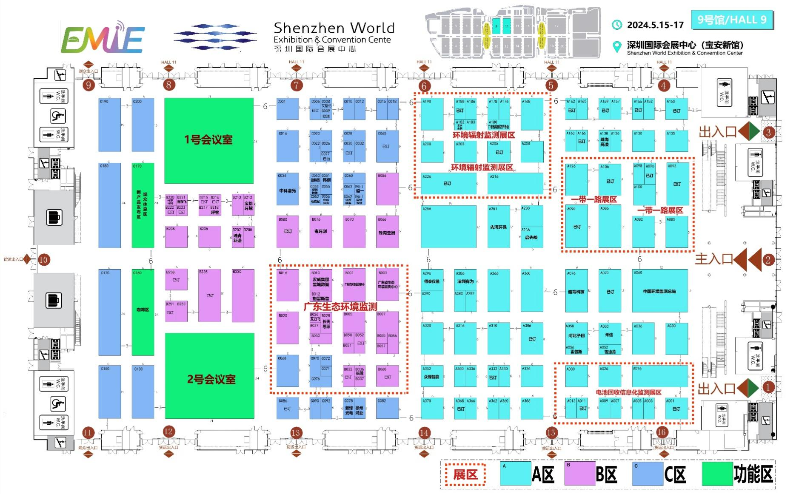

附件4

展区效果图
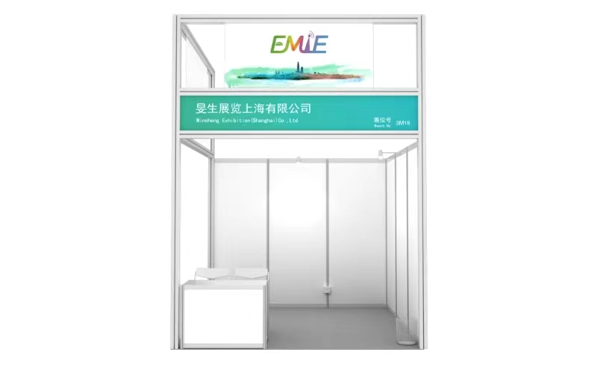
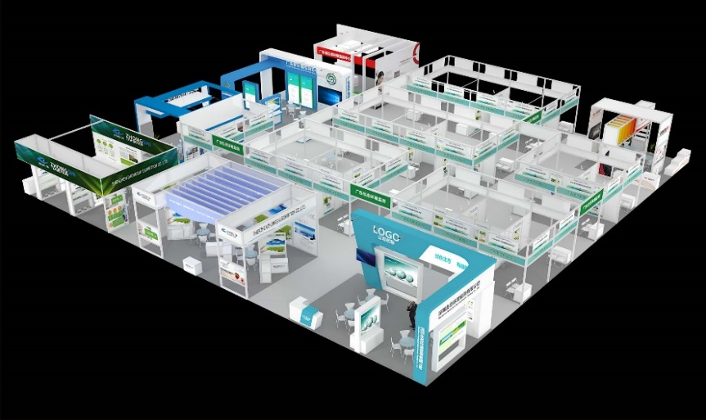

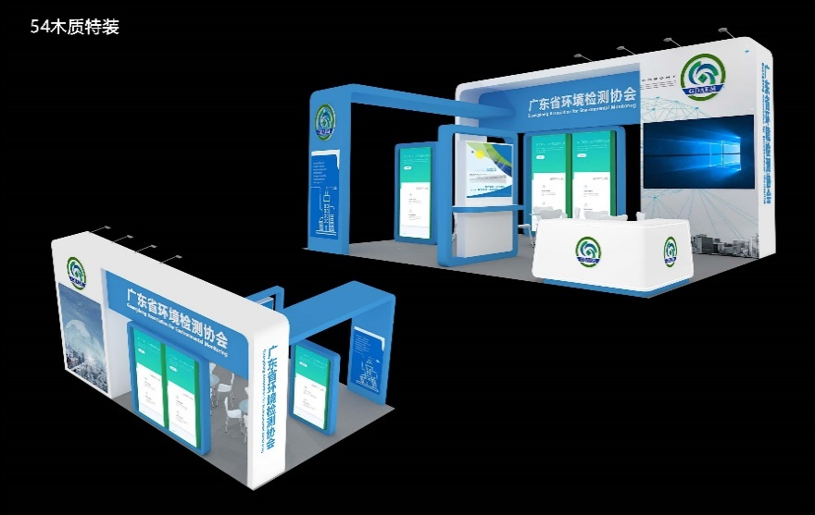
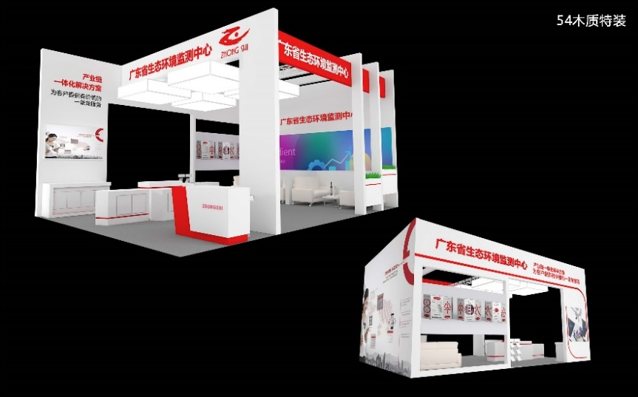

附件5

参展回执表（辐射监测与防护展区）

参展单位（盖章）：
参展项目 | 联系人 | 联系电话 | 电子邮箱
9㎡ 标准展位
18㎡ 标准展位
特装展位 ㎡ （36㎡起订）
展 板 桌椅配备
备注：回执表发送方式
盖章扫描发送至广东省辐射防护协会，gdrpa860@163.com 联系人：周乔娜 18664671817

